PRESSEMITTEILUNG

19. August 2014

Glänzend gelaufen: Wieder annähernd 1,4 Millionen Besucher beim Gäubodenvolksfest 2014

Der Trachten-Weltrekord verschaffte dem Gäubodenvolksfest 2014 deutschlandweit viele Schlagzeilen / Auch bei der Ostbayernschau: zufriedene Veranstalter und Aussteller der „niederbayerischen Weltausstellung“

Straubing – Das Wetter war durchwachsen, die Stimmung elf Tage lang bestens: das Straubinger Gäubodenvolksfest hat in diesem Jahr wieder annähernd 1,4 Millionen Besucher angezogen. Die dem Gäubodenvolksfest angeschlossene Ostbayernschau registrierte mit annähernd 450.000 Besuchern ebenfalls hohes Besucheraufkommen.

Für Straubing bedeutete die Volksfestzeit auch in diesem Jahr einen heiter-beschwingten Ausnahmezustand: 1,4 Millionen Besucher entsprechen dem 31-fachen der Einwohnerzahl der Stadt. Dieser Wert bezeugt eindrucksvoll, mit welcher Intensität die elf Festtage und die „Besucherlawine“ auf die niederbayerische Stadt einwirken.
Auch die anderen Zahlen sind eindrucksvoll: 800.000 Maß Bier bzw. Radler wurden während der vergangenen elf Festtage in den sieben Festzelten getrunken. Dazu ließen sich die Besucher unter anderem 35 Ochsen vom Spieß schmecken. Die Wirte, die wieder viel Geld in die über 100 Top-Musikkapellen und das Unterhaltungsprogramm investierten, sind zufrieden, so Festwirtesprecher Martin Lechner.

Atemberaubender Publikumsrenner: Sky-Fall
Gute Geschäfte machten auch, wie erste Umfragen ergeben haben, die Betreiber der 132 Fahrgeschäfte und sonstigen Attraktionen des Vergnügungsparks. Absoluter Publikumsrenner bei den Fahrgeschäft-Neuheiten waren dabei 2014 Skyfall, der mit 80 m höchste Freifallturm der Welt und die spektakuläre Etagen Geisterbahn „Haunted Mansion“.
Zufriedene Aussteller bei der Ostbayernschau
Trotz Internet und Onlineshopping haben klassische Verbraucherausstellungen bei den Konsumenten nicht an Attraktivität eingebüßt. Gerade der hautnahe Kontakt mit Ausstellern und mit den angeboten Waren, das Gespräch mit Dienstleistern und die Beratung vor Ort sind zumindest auf der Ostbayerschau ein Erlebnis, das die Menschen nicht missen wollen. „Annähernd 450.000 Besucher in diesem Jahr sind 450.000 Argumente für die Zukunft der Ostbayernschau. Die 750 Aussteller auf dem 60.000 qm großen Messegelände waren in diesem Jahr sehr zufrieden mit der Resonanz des Publikums und auch den Geschäften“, zog Ausstellungsleiter Stefan Heitzer Bilanz.
Auch die Sonderschauen, etwa zu Themen wie Freizeit-Tipps, Bäuerliche Handwerkskunst und altes Brauchtum, aber auch Müllvermeidung oder Sicherheit beim Spielzeugkauf erwiesen sich als Publikumsmagneten. Auf großes Besucherinteresse stieß auch die Landestierschau in den Stallungen der Zuchtviehversteigerungshalle mit 130 Rindern aus 14 unterschiedlichen Rassen.

Zum dritten Mal Teil des Gäubodenvolksfests, zum dritten Mal ein Renner beim Publikum war der fast 10.000 qm große historische Teil auf dem Festgelände. Diese Zeitreise in die gute alte Zeit zog wieder viele Festbesucher an und ist bereits fester Bestandteil des Vergnügungsparks. „Wir wollen auch in Zukunft versuchen, die attraktivsten nostalgischen Fahrgeschäfte nach Straubing zu bringen“, sagte Max Riedl, Leiter des Gäubodenvolksfests.

Renner in den Medien: Der Trachtenweltrekord
Was dem Gäubodenvolksfest in diesem Jahr mit Sicherheit viele neue Gäste bescherte, war der Medienrummel rund um den Trachtenweltrekord am Tag vor der offiziellen Eröffnung des Fests. Mit 2.779 Frauen und Männern in Tracht haben die Straubinger den bestehenden Weltrekord im Guinness-Buch der Rekorde um fast 1.000 Teilnehmer übertroffen und damit den Trachtenweltrekord zurück nach Bayern geholt.

Erfreulich ist, dass sehr viele Anreisen mit der Bus und Bahn zu verzeichnen sind und trotz ausgiebiger Regenfälle an manchen Tagen mussten keine Wiesen-Parkflächen gesperrt werden. Bewährt hat sich auch in diesem Jahr wieder der im Vorjahr geschaffene Großparkplatz für Busse. Der Einzugsbereich des Fests wächst zunehmend. Dies zeigt auch die wachsende Zahl von bis zu 150 Bussen an besonders besucherstarken Tagen wie der Festtag Maria Himmelfahrt, Kindertag und die beiden Samstage. Es zeichnet sich eine stetige Steigerung des Anteils ausländischer Gäste (z.B. aus Italien) ab, wie Facebook-Einträge zeigen.

Bunt, heiter war der Auszug zu Beginn des Gäubodenvolksfestes. Mehrere 10.000 Zuschauer feierten bei warmen Temperaturen die ca. 3.500 Mitwirkenden und über 80 Musik- und Trachtengruppen, Festwägen und Pferdegespanne. Preisgünstiges und auch farbenprächtiges kleines Gäubodenvolksfest-Finale war am Montag noch der Familiennachmittag mit halben Fahrpreisen, vielen Sonderangeboten sowie dem traditionellen Prachtfeuerwerk am Abend.

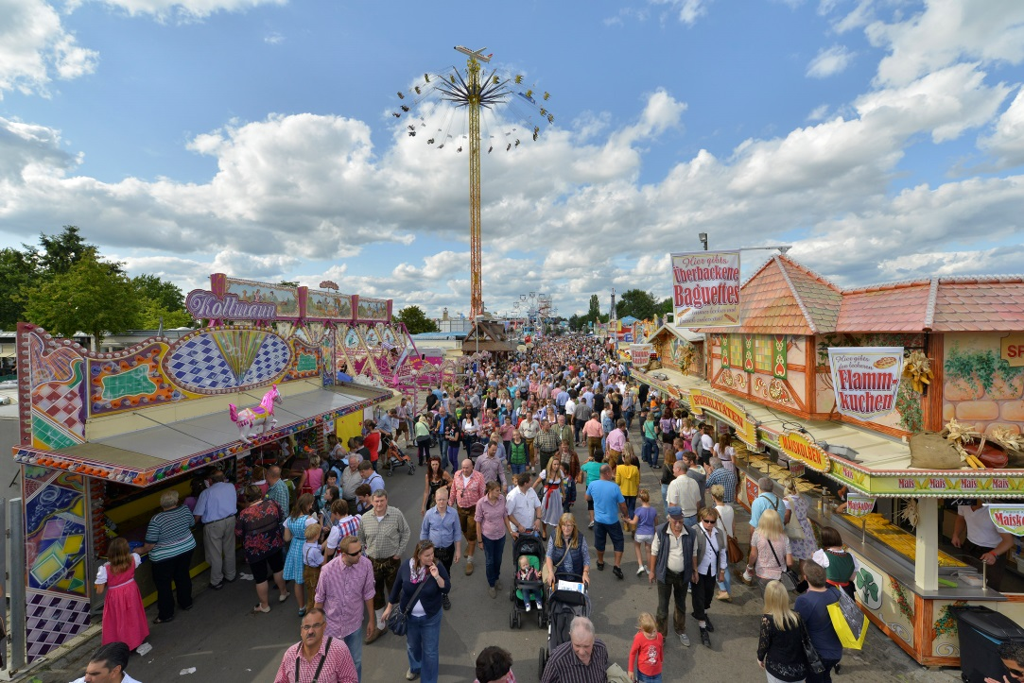
Das Gäubodenvolksfest konnte dieses Jahr wieder 1,4 Millionen Besucher begrüßen. Foto: Fotowerbung Bernhard

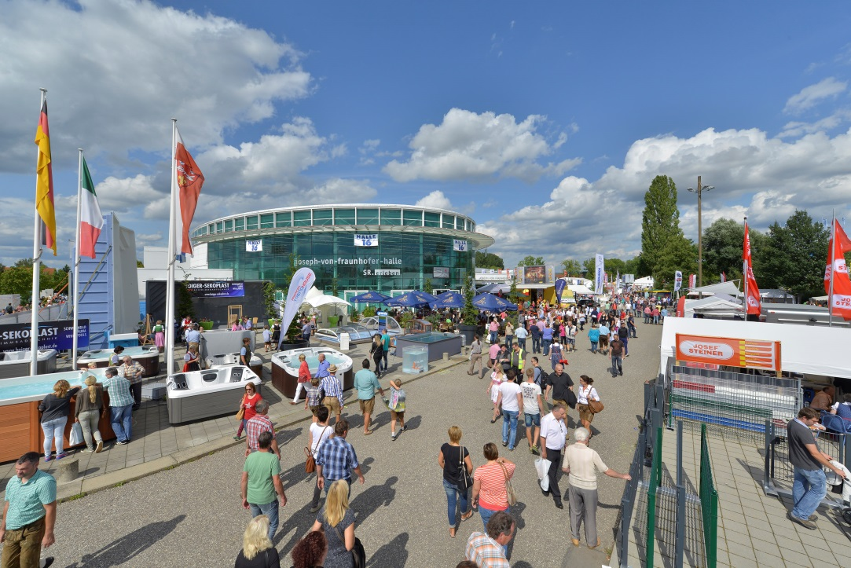
Zufriedene Gesichter auch bei den Akteuren der „niederbayerischen Weltausstellung“: wieder 450.000 Besucher. Foto: Fotowerbung Bernhard

